Tuần: Ngày soạn:
Tiết: 18 Ngày dạy:

ÔN TẬP GIỮA KÌ I
I. MỤC TIÊU
1. Kiến thức
- HS ôn lại một số khái niệm hóa học cơ bản của hóa học đó là: chất, chất tinh khiết, hỗn hợp, đơn chất và hợp chất, nguyên tử, phân tử, nguyên tố hóa học.
- HS khắc sâu hơn về phân tử là hạt hợp thành của hầu hết các chất và nguyên tử là hạt hợp thành của đơn chất kim loại.
- Nắm chắc cách ghi công thức hóa học, khái niệm hóa trị và vận dụng quy tắc hóa trị.
2. Năng lực
Năng lực chung | Năng lực chuyên biệt
- Năng lực phát hiện vấn đề  - Năng lực giao tiếp  - Năng lực hợp tác  - Năng lực tự học | - Năng lực sử dụng ngôn ngữ hóa học  - Năng lực vận dụng kiến thức hóa học vào cuộc sống.  - Năng lực tính toán Hoá học.  - Năng lực giải quyết vấn đề thông qua môn hóa học.
3. Về phẩm chất

Giúp học sinh rèn luyện bản thân phát triển các phẩm chất tốt đẹp: yêu nước, nhân ái, chăm chỉ, trung thực, trách nhiệm.
II. THIẾT BỊ DẠY HỌC VÀ HỌC LIỆU
1. Giáo viên
- Bảng phụ ghi sẵn nội dung bài tập
- Bảng phụ có sẵn sơ đồ câm về mối quan hệ giữa các khái niệm cơ bản .
- Phiếu học tập
2. Học sinh
- Ôn tập lại các khái niệm cơ bản của môn hóa học
- Bảng nhóm
IV. TỔ CHỨC HOẠT ĐỘNG DẠY HỌC
1.Ổn định tổ chức lớp (1’)
2. Tiến trình dạy học
HOẠT ĐỘNG CỦA GV  VÀ HS | NỘI DUNG
Hoạt động 1: Khởi động
a. Mục tiêu:
Tạo tâm thế trước khi bắt đầu học chủ đề mới.
b. Nội dung: Giáo viên giới thiệu về bài học.
c. Sản phẩm: Học sinh lắng nghe giáo viên giới thiệu chủ đề mới,
d. Tổ chức thực hiện: Giáo viên tổ chức, học sinh lắng nghe.
Cho HS quan sát các mẫu chất: Nước, muối ăn, nhôm, đồng, đường, rượu, giấm, vôi sống, khí oxi, khí cacbonic. Đựng riêng biệt có tên gọi.
Lần lượt từng HS lên bảng viết CTHH: H₂O, NaCl, Al, Cu, C₁₂H₂₂O₁₁, C₂H₆O, C₂H₄O₂, CaO, O₂, CO₂.
Trong các CTHH trên có những công thức của đơn chất, của hợp chất. Nhìn và từng CTHH ta biết ý nghóa của chúng, mỗi CTHH của hợp chất được tạo thành dựa trên qui tắc hóa trị. Tất cả điều này chúng ta đã được học.
Hoạt động 2: Nghiên cứu, hình thành kiến thức
a. Mục tiêu: Giúp HS hệ thống lại kiến thức về chất - nguyên tử - phân tử.
b. Nội dung:Trực quan, hỏi đáp, thí nghiệm nghiên cứu, làm việc nhóm
c. Sản phẩm:HS trình bày được nội dung các phần kiến thức theo yêu cầu của giáo viên.
d. Tổ chức thực hiện: Giáo viên tổ chức, hướng dẫn học sinh hoạt động, hỗ trợ khi cần thiết, kiểm tra, đánh giá học sinh, phát triển năng lực phát hiện vấn đề, giải quyết vấn đề, sử dụng ngôn ngữ hóa học.
B1 Dùng câu hỏi gợi ý, thống kê kiến thức dạng sơ đồ để học sinh dễ hiểu, chia HS theo nhóm làm về các nội dung kiến thức  ? Nguyên tử là gì  ? Nguyên tử được cấu tạo từ những loại hạt nàođặc điểm của các loại hạt  ? Nguyên tố hóa học là gì .  ? Phân tử là gì  B2 Các nhóm nhận nhiệm vụ nghiên cứu trả lời  B3 . - HS trả lời câu hỏi.  - HS theo nhóm lên trình bày bài chuẩn bị của nhóm mình  B4 GV nhận xét, bổ sung, kết luận  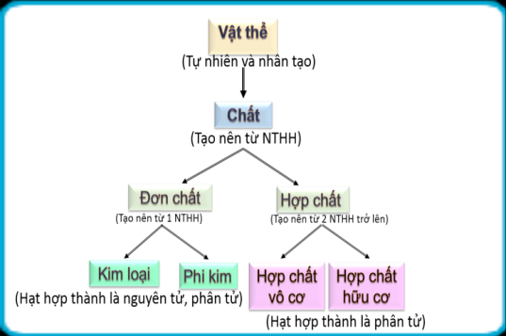  ?Chất được biểu diễn ngắn gọn như thế nào?  ?Viết CTHH chung của đơn chất? hợp chất?  ?CTHH của đơn chất kim loại? Vì sao?  ?CTHH của đơn chất phi kim? Vì sao?  -Chiếu nội dung 1 bài tập điền khuyết.  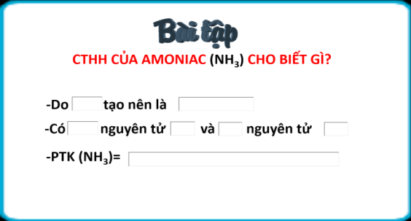  ? Hoàn thành bài tập điền khuyết?  ?Nêu ý nghóa của CTHH?  -Chiếu 1 bài tập tiếp theo:  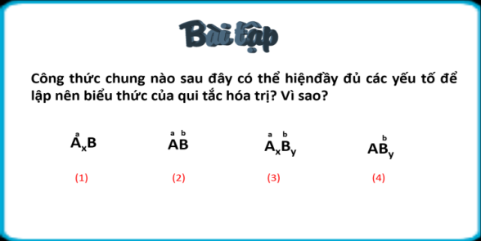  ?Nhắc lại các bước Tìm hóa trị của 1 nguyên tố (hoặc nhóm nguyên tử)  ?Nhắc lại các bước lập CTHH của hợp chất khi biết hóa trị?  ?Giữa hai dạng bài tập trên cách tiến hàn có gì khác nhau? | I.Kiến thức cần nhớ  Nguyên tử là hạt vô cùng nhỏ trung hòa về điện gồm hạt nhân mang điện tích dương và vỏ tạo bởi các electron.  -Nguyên tố hóa học là tập hợp những nguyên tử cùng loại có cùng số p.  -Phân tử là hạt đại diện cho chất …  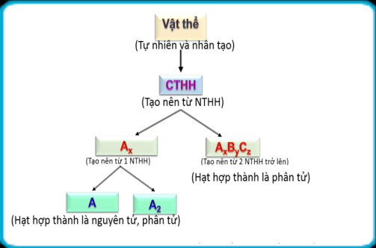  -CTHH.  -Đơn chất: A_{x}  -Hợp chất: A_{x}B_{y} hoặc A_{x}B_{y}C_{Z} ; …  - A. (x=1) Vì CTHH của đơn chất kim loại là KHHH của nó  - A hoặc A₂ vì x=1 (nguyên tử) hoặc x=2 (phân tử)  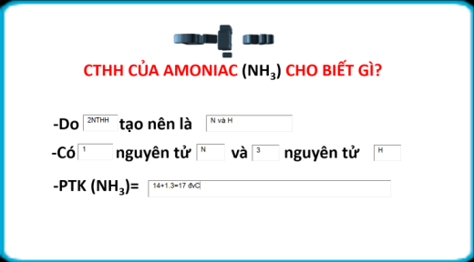  -CTHH cho biết:  +Số NTHH tạo nên chất.  +Số nguyên tử của mỗi nguyên tố trong 1 chất  +PTK của chất.  2. Hoá trị:  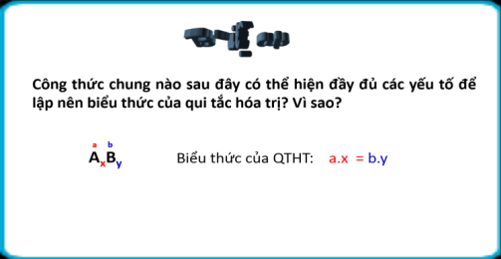  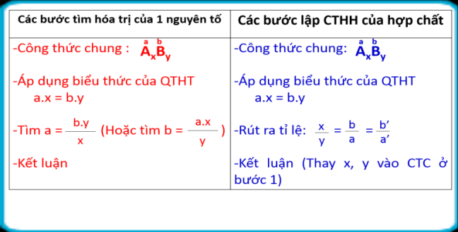
Hoạt động 3: Luyện tập
a. Mục tiêu: Làm các bài tập liên quan đến chất, nguyên tử, phân tử.
b. Nội dung: Dạy học trên lớp, hoạt động nhóm, hoạt động cá nhân.
c. Sản phẩm: Bài làm của học sinh, kĩ năng tính toán hóa học
d. Tổ chức thực hiện: Giáo viên tổ chức, hướng dẫn học sinh luyện tập, hỗ trợ khi cần thiết, kiểm tra, đánh giá học sinh.
b1Yêu cầu HS đọc bài tập 1b và bài tập 3 SGK/30,31 và thảo luận theo nhóm và đưa ra cách giải phù hợp (10’)  - Hướng dẫn:  + Bài tập 1b: dựa vào chi tiết nam châm hút sắt và D.  + Bài tập 3:  ?Phân tử khối của hiđro bằng bao nhiêu  ?Phân tử khối của hợp chất được tính bằng cách nào  ?Trong hợp chất có mấy nguyên tử X  ?Khối lượng nguyên tử oxi bằng bao nhiêu  ?Viết công thức tính phân tử khối của hợp chất  B2- HS chuẩn bị bài giải và sửa bài tập.  B3  - Yêu cầu HS lên bảng sửa bài tập.  - HS 1:Sửa bài tập 1b SGK/ 30  - HS 2: sửa bài tập 3 SGK/ 31  B4 GV nhận xét, đánh giá  - Yêu cầu HS hoàn thành bài tập sau:  Phân tử 1 hợp chất gồm 1 B, 4 H và nặng bằng nguyên tử oxi .  Tìm phân tử khối của B. cho biết tên và kí hiệu của B.  - Yêu cầu 1 HS sửa bài tập và chấm điểm.  - HS các nhóm làm nhanh bài tập 2 SGK/ 31 vào vở  bài tập ( 3’) và thu vở 10 HS để chấm điểm  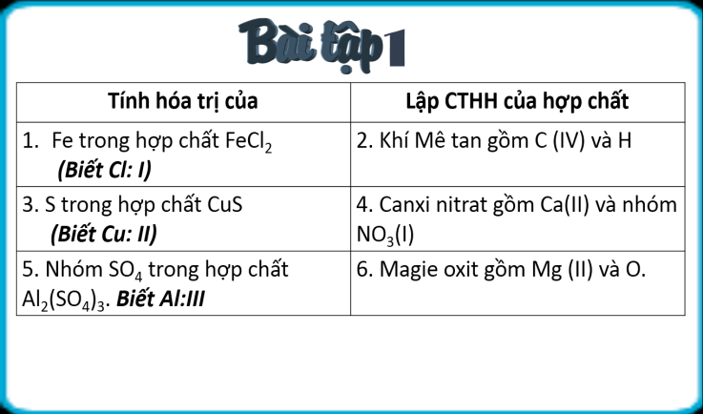  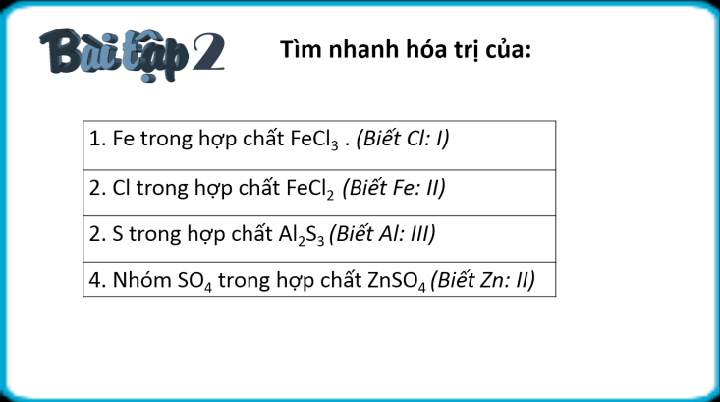 | Bài 1/ 30/SGK  b₁: Dùng nam châm hút Sắt.  b₂: Hỗn hợp còn lại gồm: Nhôm và Gỗ Cho vào nước: gỗ nổi lên trên vớt gỗ. Còn lại là nhôm.  Bài 3 SGK/ 31  a. PTK của hiđro là: 2 đ.v.C  - PTK của hợp chất là:  2 . 31 = 62 ( đ.v.C )  b. Ta có: 2X + 16 = 62 (đ.v.C )  - NTK của X là: (đ.v.C )  Vậy X là Natri ( Na )  - Hoạt động cá nhân để giải bài tập trên:  - NTK của oxi là: 16 đ.v.C  - Khối lượng của 4H là:  4 đ.v.C  - Mà:  PTK của hợp chất  1B + 4H =16 đ.v.C  NTK của B là:  16-4=12 đ.v.C  Vậy B là cacbon (C)  Bài tập 1:  *Nhóm 1, 2:  Câu 1:  -CTC:  -Áp dụng biểu thức của QTHT: a.x=b.y  Thay số a. 1 = 1. 2 a = II  -Vậy hóa trị của Fe trong hợp chất FeCl₂ là II.  Câu 2:  - CTCT:  - Áp dụng biểu thức của QTHT: a.x=b.y  Thay số  IV. x = I. y  - Rút ra tỉ lệ:  x = 1; y= 4  - CTHH: CH₄.  *Nhóm 3,4  Câu 3:  - CTC:  - Áp dụng biểu thức của QTHT: a.x=b.y  *Bài tập 2:  1. Fe có hóa trị II.  2.Cl có hóa trị I.  3. S có hóa trị II.  4. Nhóm SO₄ có hóa trị II.
Hoạt động 4: Vận dụng
a. Mục tiêu: Giúp HS vận dụng kiến thức làm các bài tập có liên quan
b. Nội dung:
Dạy học trên lớp, hoạt động nhóm, hoạt động cá nhân.
c. Sản phẩm:: HS vận dụng các kiến thức vào giải quyết các nhiệm vụ của cuộc sống.
d. Tổ chức thực hiện:
GV sử dụng phương pháp vấn đáp tìm tòi, tổ chức cho học sinh tìm tòi, mở rộng
các kiến thức liên quan.
Bài 1.Khẳng định sau gồm 2 ý: “Nước cất l một hợp chất, vì nước cất sôi ở 100ºC”.
Hãy chọn các phương án đúng trong các phương án sau đây:

a.Ý 1 đúng, ý 2 sai.
b. Ý 1 sai, ý 2 đúng.
c.Cả 2 ý đều đúng và ý 2 giải thích cho ý 1.
d.Cả 2 ý đều đúng nhưng ý 2 không giải thích cho ý 1.
e.Cả 2 ý đều sai.
Bài 2. a.Khi hoà tan đường vào nước vì sao không thấy đường nữa?
b. Hỗn hợp nước đường ( hay dung dịch nước đường gồm những loại phân tử nào?
Bài 1. Đáp án đúng: b
Bài 2. a. Khi tan trong nước đường bị chia nhỏ thành các phân tử và trộn lẫn cùng phân tử nước.
b.Hỗn hợp nước đường gồm 2 loại phân tử là nước và đường.
2. Hướng dẫn tự học ở nhà
- Học bài ôn luyện kiến thức chương 1,2 chuẩn bị kiểm tra giữa kì

